



***Adı: Hayat Bilgisi Tarih***

***Soyadı: 2/F Çalışma Kağıdı ....../....../2018***

***----Oku ve Anla ve Noktalamayı Tamamla----***

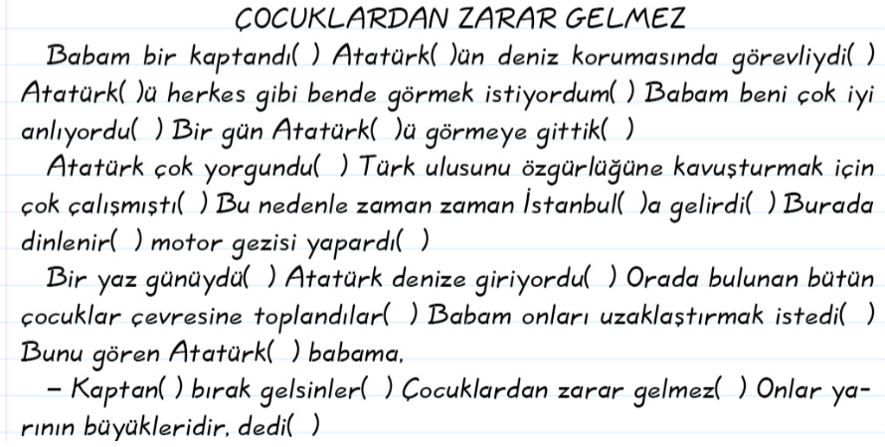

***1)****Çocuklar kimin çevresinde toplandılar****?***

***________________________________________***

***2)****Çocuğun babası nerede çalışıyormuş****?***

***________________________________________***

***3)****Atatürk niçin çok çalışmıştı****?***

***________________________________________***

***-----Olumlu Cümle-----***

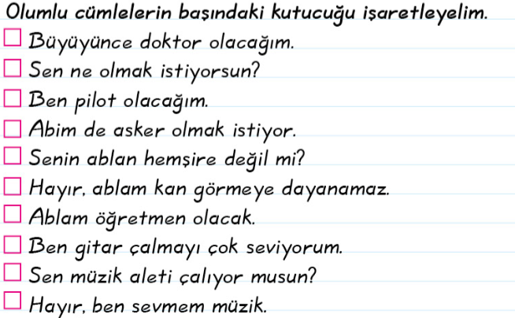

***---Sebep Sonuçları Eşleştir---***

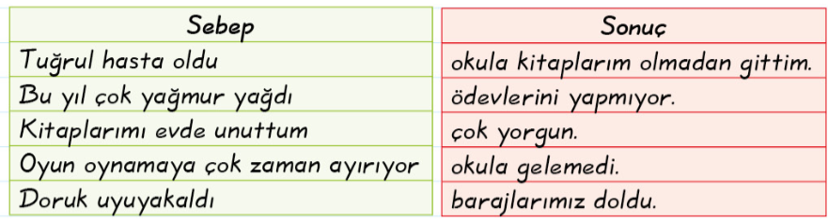

***---Alfabetik Sıralama---***

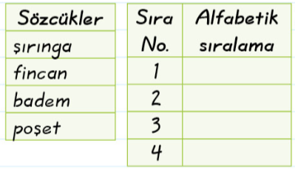

***------------------------------------------***

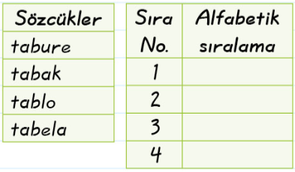

***------------------------------------------***

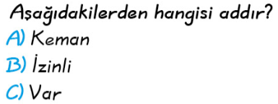

***------------------------------------------***

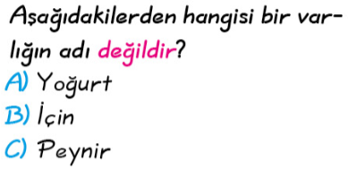

***------------------------------------------***

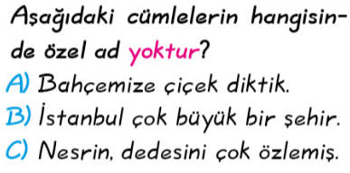***------------------------------------------***

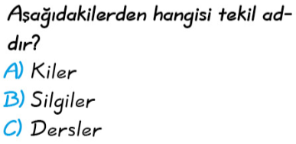

***Enes SERT***

***2/F SINIFI ÇALIŞMALARI***



**Atasözünün Anlamını öğren**

*İki dinle,bir söyle.*



***Adı: Türkçe***

***Soyadı: 2/F Çalışma kağıdı***

***Mini Test***

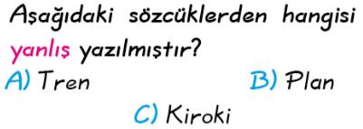

***--------------------------------------***

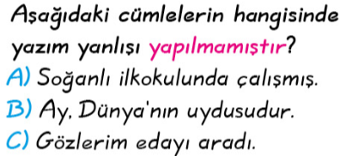***--------------------------------------***

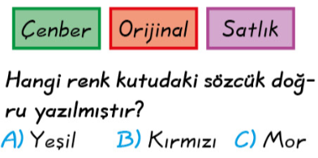***--------------------------------------***

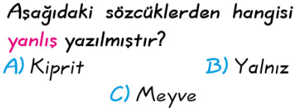

***--------------------------------------***

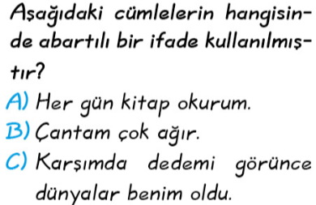

***--------------------------------------***

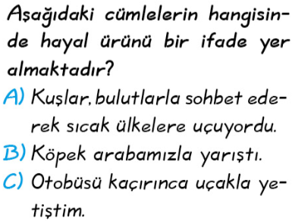

***----Hece Bilgisi ---***

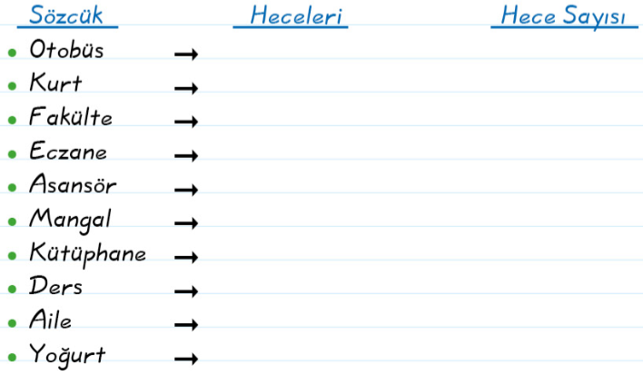

***----------Birleşik Sözcükler----------***

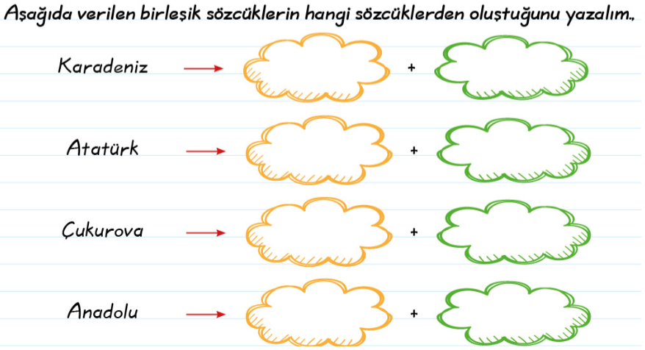

***--------Eş Anlamlı Sözcükler--------***

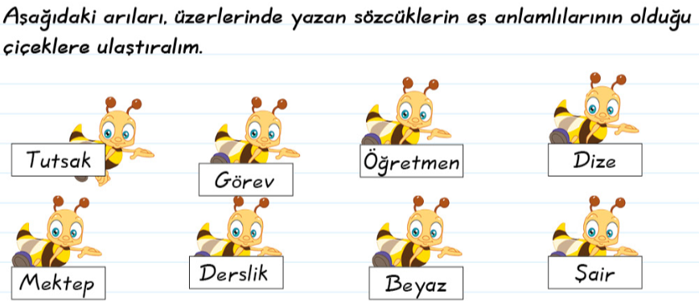

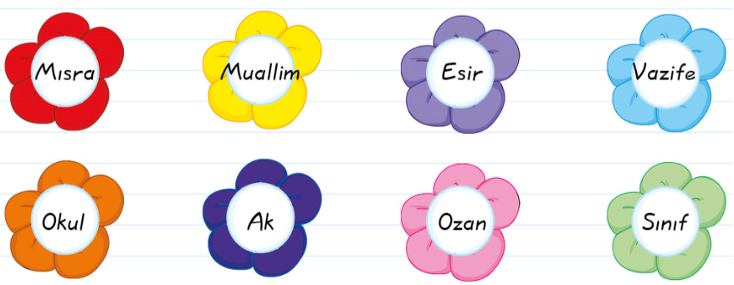

*Enes Sert*

*2/ F Sınıfı Çalışmaları*